
  - Budapesti Komplex Szakképzési Centrum
  - Weiss Manfréd
  - Technikum, Szakképző Iskola és Kollégium

PROPARKING.HU
Készítette:
Kothencz Martin
Lenhardt Károly
Budapest
2026

Tartalom
Bevezetés 2
Témaválasztás indoklása 2
Célkitűzés 2
Fejlesztői dokumentáció 4
Fejlesztői környezet 4
Domain és webtárhely 4
Fájlok tárolása – GitHub 4
Adatszerkezet és annak részletezése illetve az adatbázis táblái 6
A ’jarmu’ tábla 7
Az ’ember’ tábla 9
A ’kartya’ tábla 11
Az ’emberjarmu’ tábla 12
A ’naplo’ tábla 13
A ’kartyaember’ kapcsoló tábla 14
Hardveres komponenseink bemutatása 15
Algoritmusok – backend és frontend kapcsolata 17
Felhasználói dokumentáció 18
Bejelentkezés/belépés/regisztráció folyamata 18
Rangrendszer és jogosultságok 18
Értékelések és visszajelzések a főoldalon 20
A főoldal menüsora 20
Kapcsolat rovat a főoldalon 21
Az admin felület működése 22
Összefoglalás 24
A vége eredmény véleményezése 24

Bevezetés

Témaválasztás indoklása
Az elmúlt nyáron közösen dolgoztunk egy cégnél, ahol nem működött jól, hiszen a rendszer része volt egy alkalmazás, amely nem tudta megfelelően tárolni az adatainkat, minden egyes alkalommal újra kellett regisztrálni. Az autósbeléptetőrendszer. A főnökkel megbeszéltük, hogy megpróbálunk megoldást nyújtani a problémára. Ez nekünk nem csak anyagilag éri meg, ezzel rengeteg tapasztalatot szerzünk a különböző programnyelvek és eszközök terén, amelyet később más projekteknél is hasznosítani fogunk. Nem mellesleg érdekel is minket a téma, illetve szeretünk fejleszteni a környezetünkön, ezzel mindenki jól jár.

Célkitűzés
Célunk egy egyszerűen használható, mindenki számára érthető parkolórendszert készíteni. Ezalatt egy olyan felületre gondolunk, ahol az adott cégnél parkoló felhasználók menedzselni tudják a parkolásukat:
• Felhasználót tudnak létrehozni, amely alatt azt értjük, hogy az adott azonosítóhoz felhasználónevet tudnak párosítani.
• Ezt követően eltudják menteni a parkolásukat. Itt meg kell adni a parkolóhely számát, illetve a már regisztrált felhasználónevet.
• És végül meg tudják keresni a járművüket, valamint a parkolóhelyük számát, hogy könnyebben megtalálják a járművet parkolón belül.
Egy admin oldal, ahol az alkalmazottakat és adminokat, cégeket, kiosztott parkolókártyákat kezelni tudjuk. Ez is jól átlátható, könnyen kezelhető.
És ezek mellett szeretnénk egy bemutató oldalt ahol lehetőség van megismerni a parkolórendszer működését, véleményeket írni, valamint érdekes információkkal gazdagodni.
A weboldal célközönsége
Elsősorban cégek akik szeretnék a parkolójuk működését fejleszteni. Természetesen a felhasználóknak is igyekszünk kedveskedni újabb ötletekkel, valamint a jelenlegi funkciók jó működésének fenntartásával. Nem utolsó sorban igyekszünk felhasználóbarátok maradni.

Fejlesztői dokumentáció

Fejlesztői környezet
A parkoló weboldal elkészítéséhez több különböző fejlesztőeszközt használunk, amelyek segítenek a kód fejlesztésében valamint az adatok kezelésében is. Minden alapja a Visual Studio Code, amely környezet segít a weboldal szerkesztésében.
A XAMPP egy olyan program, amely tartalmazza az Apache webkiszolgálót, a MySQL adatbáziskezelőt és a PHP-t, ezáltal lehetővé teszi számunkra, hogy lokálisan fejlesszük és teszteljük weboldalunkat a saját számítógépünkön anélkül, hogy szükség lenne valós webkiszolgálóra. A phpMyAdmin segítségével pedig könnyedén kezelhetjük és karbantarthatjuk az adatbázisunkat.



Végül a MySQL adatbázis-kezelő rendszer hatékonyan tárolja és kezeli a parkolásokhoz, felhasználókhoz és egyéb adatokhoz kapcsolódó információkat. Ezeket a fejlesztőeszközöket választottuk, mert gyakorlati óráink során használtuk őket. A széles körű elérhetőségük és az, hogy ingyenesen elérhetőek, tovább erősíti döntésünket. Segítségükkel hatékonyan fejleszthetjük és tesztelhetjük weboldalunkat, és könnyedén kezelhetjük az adatbázist.

Domain és webtárhely
Az online elérhető honlapunkhoz szükséges volt egy domaint vásárolni, valamint egy tárhely kezelőt keresni. Választásunk a Dotroll-ra (https://www.dotroll.com/) esett, mert mind igényünket ki tudta elégíteni. Az általunk vásárolt webtárhely mellé lehetőségünk volt helyben domaint vásárolni a C Panel segítségével. Így jutottunk el a fiókunk létrehozásához illetve a http://proparking.hu/ regisztrációjáig.


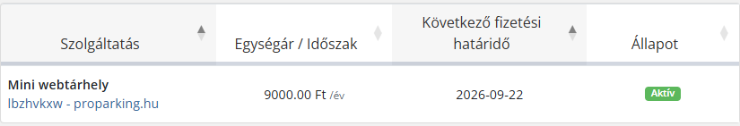
Fájlok tárolása – GitHub
A megszabott követelmények és a közös munkánk egyszerű. zökkenőmentes tárolása miatt létrehoztunk egy a csapatunk által elérhető GitHub környezetet.
A környezetet Kothencz Martin GitHub fiókján hoztuk létre. Fiókján létrehozásra került egy zarovizsga nevű repository. Ebben résztvevőként felvételre került Lenhardt Károly fiókja is, ezáltal a csapat mindkét tagjának elérhetővé vált az összes a munkához kapcsolódó fájl illetve a fejlesztések menete is.

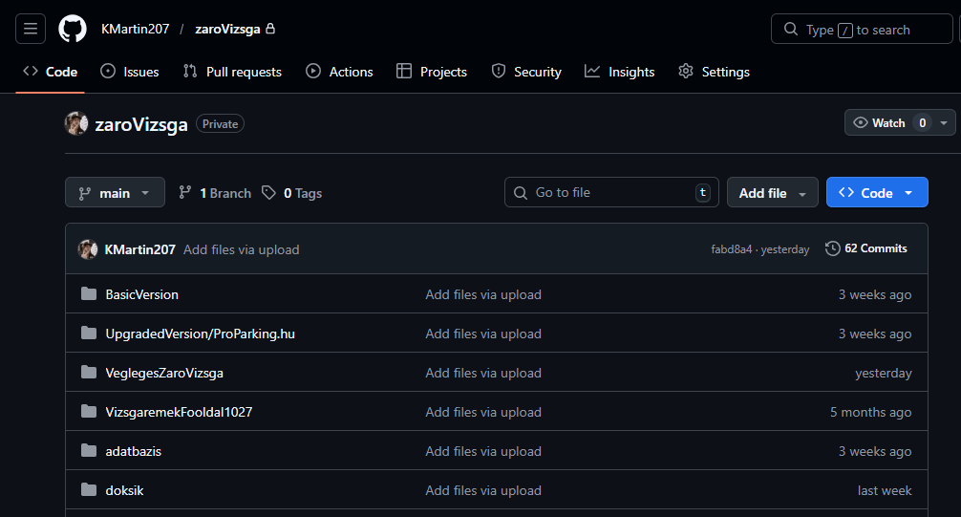
Adatszerkezet és annak részletezése illetve az adatbázis táblái
A parkoló oldalunk fő oldalához valamint admin felületéhez több táblát is használunk. Igyekeztünk úgy kialakítani, és a lehető leglogikusabban rendezni annak érdekében, hogy semmi se tudja a használatot befolyásolni.
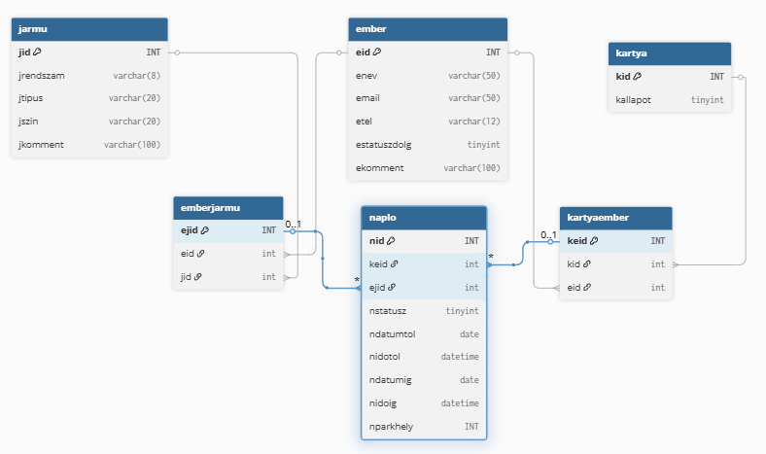

A ’jarmu’ tábla
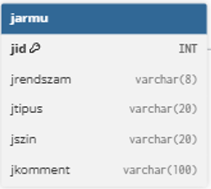
jid (Jármű azonosító): Mező az adott jármű egyedi azonosítója a táblában. Ez az elsődleges kulcs, amely automatikusan növekszik minden új jármű érkezésekor. Az egyedi azonosító segít különbséget tenni az adott járművek között.
jrendszam (Jármű rendszáma): Ez a mező a jármű hivatalos rendszámát tárolja. A rendszám az egyik legfontosabb adat a beazonosítás során, hiszen minden forgalomban lévő jármű egyedi rendszámmal rendelkezik. A rendszám hozzájárul ahhoz, hogy gyorsan visszakereshető legyen egy jármű, illetve a kollégák számára is könnyen felismerhetővé válik. A mező segít továbbá abban is, hogy a járművek közötti esetleges hasonlóságok (pl. típus, szín) esetén se tévesszük össze őket.
jtipus (Jármű típusa): Ez a mező tartalmazza a jármű pontos típusát vagy márkáját, amely nemcsak statisztikai célból hasznos, hanem az azonosítás során is kiemelt jelentőséggel bír. A jármű típusából sokszor következtetni lehet a jármű méretére, kialakítására, vagy akár arra is, hogy mire használják. Emellett fontos adat a későbbi elemzésekhez, például ahhoz, hogy mely típusok fordulnak elő gyakrabban, vagy hogy melyek igényelnek több karbantartást.
jszin (Jármű színe): Ez a mező az adott jármű színét rögzíti. Bár elsőre kevésbé tűnik jelentős adatnak, a valóságban sokat segíthet az azonosításban, különösen olyan esetekben, amikor a rendszám nem áll rendelkezésre vagy nehezebben látható. A jármű színe továbbá statisztikai célokra is felhasználható, például kimutatható, mely színek dominálnak a flottában, vagy milyen gyakran szerepelnek bizonyos színű járművek a rendszerben. A szín egy további vizuális támpontot nyújt a kollégák számára, hogy gyorsabban felismerjék az adott járművet.
jkomment (Járműhöz fűzhető megjegyzés): Ez a mező lehetőséget biztosít arra, hogy szabad szöveges megjegyzést adjunk az adott járműhöz. A megjegyzések révén olyan információkat is rögzíthetünk, amelyeket a többi mező nem fed le, de mégis hasznosak a mindennapi munka során. Például jelezhetjük, ha a jármű valamilyen különleges felszereléssel rendelkezik, ha gyakran visszatérő problémája van, vagy akár azt is, ha a járművet rendszeresen ugyanaz a személy használja. Ezek a megjegyzések segítik a kollégákat abban, hogy gyorsabban és pontosabban tájékozódjanak. Példa: „Ezt az autót egy nagyon kedves idős bácsi vezeti, aki minden alkalommal ugyanabban az időpontban érkezik.”

Az ’ember’ tábla
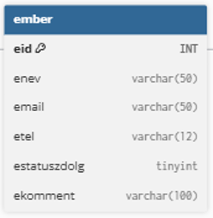
eid (Ember azonosító): Ez a mező szolgál a járművekhez kapcsolódó emberek egyedi azonosítására. Minden személy egy saját, megismételhetetlen azonosítót kap, amely az adatbázis elsődleges kulcsaként működik. Az érték minden új ember felvételekor automatikusan növekszik, így biztosítva, hogy két különböző személyhez soha ne tartozhasson azonos kód. Az egyedi azonosító lehetővé teszi, hogy egyértelműen különbséget tegyünk az emberek között, és a későbbiekben könnyedén hivatkozhassunk a megfelelő személyre módosítás, törlés vagy adatlekérés esetén.
enev (Ember név): Ez a mező tartalmazza az adott személy teljes nevét. A név rögzítése alapvető fontosságú, hiszen a mindennapi kommunikáció és az ügyfélkezelés nagyrészt erre épül. A név segít az azonosításban, és statisztikai elemzésekhez is felhasználható, például annak vizsgálatához, ha egy adott név gyakrabban fordul elő ügyfélkörünkben. Emellett a munkatársak számára is könnyebbé teszi a tájékozódást, hiszen a név alapján azonnal be tudják azonosítani az ügyfelet.
email (Ember mail): Ez a mező az ügyfelek e-mail címét tárolja. Az e-mail cím rendkívül fontos a kapcsolattartás szempontjából, hiszen ezen keresztül gyorsan, egyszerűen és költséghatékonyan kommunikálhatunk velük. Lehetőség nyílik értesítések, visszaigazolások, hírlevelek vagy akár akciókról, újdonságokról szóló tájékoztatók küldésére. Az e-mail alapvető kontaktadat, amely sok esetben az elsődleges kommunikációs csatorna a vállalat és az ügyfél között.
etel (Ember telefonszám): Ez a mező az ügyfelek telefonszámát tartalmazza, amely szintén kiemelten fontos a kapcsolattartás szempontjából. A telefonos kommunikáció sok esetben gyorsabb és személyesebb, mint az e-mail, és különösen fontos olyan helyzetekben, amikor azonnali értesítés szükséges. Például: ha a parkolóban tűz üt ki, ha az ügyfél elfelejtette lekapcsolni a fényszórót, vagy ha valamilyen váratlan esemény – például kár éri a járművét. A telefonszám lehetővé teszi, hogy rövid időn belül elérjük az adott személyt, így növelve a szolgáltatás biztonságát és hatékonyságát.
estatuszdolg (Ember dolgozói státusza): Ez a mező azt rögzíti, hogy az adott személy milyen munkaviszonnyal rendelkezik, illetve melyik tartozik. A státusz alapján könnyen megállapítható, hogy az illető jelenleg aktív dolgozó-e, vagy pedig passzív állapotban van
ekomment (Ember komment): Ez a mező lehetőséget ad arra, hogy különféle megjegyzéseket fűzzünk az adott személyhez. A komment célja, hogy kiegészítő információkat rögzítsünk, amelyek a többi mezőből nem derülnek ki, de a munka vagy az együttműködés során fontosak lehetnek. Ilyen megjegyzések lehetnek például a személy sajátosságai, preferenciái.

A ’kartya’ tábla
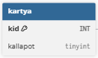
kid (Kártya azonosító): Ez a mező az emberekhez kapcsolódó beléptetőkártyák egyedi azonosítására szolgál ez a tábla elsődleges kulcsa. Minden kártya saját, megismételhetetlen azonosítót kap, amely automatikusan növekszik minden új kártya felvételekor, így biztosítva, hogy két különböző kártya soha ne rendelkezzen ugyanazzal a kóddal. A kártyaazonosító segítségével az adatbázisban könnyen nyomon követhető, melyik kártya mely személyhez tartozik, illetve egyszerűen azonosítható bármilyen módosítás, karbantartás vagy biztonsági esemény során. Ez a mező kulcsfontosságú a beléptetési rendszer átláthatósága és a pontos nyilvántartás fenntartása szempontjából, hiszen segít megelőzni a téves hozzárendeléseket, és hatékonyabbá teszi a kártyakezelést.
kallapot (Kártya állapot): Ez a mező az adott kártya állapotának tárolására szolgál. Ugyanis a dolgozókhoz hasonlóan a kártya is lehet aktív, azaz éppen valaki használja illetve lehet passzív is, amely azt jelenti, hogy éppen nem használja senki, kiosztásra alkalmas állapotban várja legutóbbi vagy új tulajdonosát.

Az ’emberjarmu’ tábla
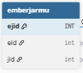
ejid (Ember Jármű Azonosító): Ez a mező az adott személyhez kapcsolódó járművek egyedi azonosítására szolgál. Mivel egy emberhez akár több jármű is tartozhat például külön autó a munkába járáshoz és egy másik a családi használatra. Ezért fontos, hogy ezeket pontosan és egyértelműen meg tudjuk különböztetni egymástól.
eid (Ember azonosító): Ez a mező az emberjármű kapcsolótáblában arra szolgál, hogy egyértelműen meghatározza, melyik személyhez tartozik az adott járműkapcsolat. Az eid segítségével a rendszer összeköti az embereket a hozzájuk rendelt járművekkel, így teszi lehetővé, hogy egy személyhez akár több jármű is tartozhasson. A mező az ember tábla elsődleges kulcsára hivatkozik, ezért biztosítja az adatok következetes és hibamentes összekapcsolását. Ennek köszönhetően könnyedén nyomon követhető, melyik jármű melyik emberhez van rendelve, valamint egyszerűbbé válik az adatkezelés minden olyan művelet során, mint például módosítás, törlés vagy új jármű hozzárendelése.
jid (Jármű azonosító): Ez a mező az emberjármű kapcsolótáblában arra szolgál, hogy egyértelműen azonosítsa, melyik jármű kapcsolódik az adott személyhez. A jid a jármű tábla elsődleges kulcsára hivatkozik, így biztosítja, hogy minden jármű pontosan egyszer legyen hozzárendelve a megfelelő emberhez a kapcsolótáblában. Ennek segítségével könnyedén nyomon követhető, melyik jármű kihez tartozik, és hibamentesen kezelhetők a kapcsolódó adatmódosítások, törlések vagy új hozzárendelések. Ez a mező kulcsfontosságú a járműpark áttekinthetősége és a beléptetési vagy egyéb belső folyamatok gördülékeny kezelése szempontjából.

A ’naplo’ tábla
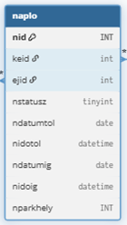
nid (Napló azonosító): Ez a mező a naplóban lévő bejegyzések azonosítására szolgál. Minden bejegyzést egyedi azonosítóval látunk el, amely fontos, hogy a dátum mellett legyen egy másik támpont amely alapján szűrni tudunk a naplóba került bejegyzésekre. Az azonosító megismételhetetlen, és minden új bejegyzésnél növekszik.
keid (Kártya Ember Azonosító): Ez a mező arra szolgál, hogy megtudjuk, hogy az adott bejegyzésnél melyik ember illetve melyik hozzátartozó kártya forog szóban.
ejid (Ember Jármű Azonosító): Ez a mező hasonlóan a keid-hez szintén azonosításra, illetve az összepárosításra szolgál. Jelen esetben az adott bejegyzéshez tudjuk párosítani az embert illetve a járművét.
nstatusz (Napló státusz): Jelen mező segít megállapítani, hogy a napló éppen aktív vagy passzív állapotban van-e. Értjük ezt úgy, hogy történt-e feljegyzés, vagy sem.
ndatumtol (Napló kiindulás dátuma): A mező a dátumot rögzíti amelykor rögzítés elkezdődött.
ndatumig (Napló befejezés dátuma): A mező a dátumot rögzíti amelykor a rögzítés befejeződött.
nidoig (Napló Időig): A mező az óra perc formátumot tárolja, amikor a naplóba rögzített esemény történt.
nparkhely (Napló Parkolóhely): A mező azt a parkolóhelyet tárolja ahol parkoltunk.

A ’kartyaember’ kapcsoló tábla
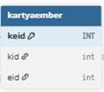
keid (Kártya Ember azonosító): A mező az adott emberhez tartoz kártya azonosítója.
kid (Kártya azonosító): Ez a mező a kártya–ember kapcsolótáblában arra szolgál, hogy egyértelműen azonosítsa, melyik beléptetőkártya kapcsolódik az adott személyhez. A kid a kártya tábla elsődleges kulcsára hivatkozik, így biztosítja a kártyák és emberek közötti összekapcsolás következetességét és egyértelműségét. Ennek segítségével könnyedén meghatározható, hogy egy adott kártya melyik személyhez van rendelve, illetve hogy szükség esetén milyen műveletek – például kártya cseréje, letiltása vagy új kártya hozzárendelése – érintik az adott egyént. A mező alapvető szerepet játszik a beléptetési rendszer átláthatóságában és a hozzáférések pontos nyilvántartásában, hiszen megelőzi a téves párosításokat és biztosítja a biztonságos, hibamentes adatkezelést.
eid (Ember azonosító): Ez a mező a kártya–ember kapcsolótáblában azt határozza meg, hogy az adott beléptetőkártya mely személyhez tartozik. Az eid az ember tábla elsődleges kulcsára hivatkozik, így biztosítja, hogy a rendszerben minden kártya egy konkrét emberhez legyen kapcsolható. A mező segítségével könnyedén lekérdezhető, ki használ egy adott kártyát, illetve egyszerűen kezelhetők a kártyákhoz kapcsolódó módosítások, például kártyacserék, jogosultság-változtatások vagy hozzárendelések. Az eid kulcsfontosságú az adatok pontos és következetes összekapcsolásában, hiszen egyértelműen jelöli, mely személyhez kapcsolódik a kártya, ezzel támogatva a beléptetési folyamatok átláthatóságát és biztonságát.

Hardveres komponenseink bemutatása
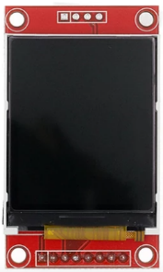
Kijelző – 1.8" TFT ST7735
Feladata: A kijelző a felhasználó tájékoztatására szolgál.
Miért szükséges: Megjeleníti a rendszer állapotát (pl. sikeres azonosítás, elutasítás, hibaüzenet, sorompó állapota). Segíti a felhasználót a rendszer használata közben, és egyértelmű visszajelzést biztosít.

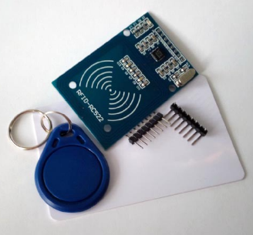
NFC olvasó – RC522
Feladata: A parkolókártyák beolvasása és azonosítása.
Miért szükséges: Lehetővé teszi a dolgozók beléptetését és kiléptetését kártyás azonosítással. A rendszer az olvasott adatok alapján dönt a sorompó nyitásáról vagy zárva tartásáról.

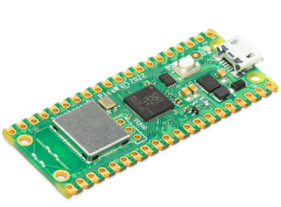
Mikrovezérlő – Raspberry Pi Pico W
Feladata: A teljes rendszer vezérlése és működtetése.
Miért szükséges: Ez a rendszer központi egysége („a rendszer agya”). Feldolgozza az NFC olvasó adatait, vezérli a kijelzőt, a szervómotort és a LED-eket, valamint kezeli a gombok működését.
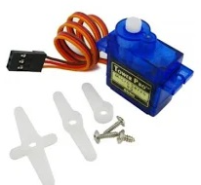
Szervómotor – SG90 9g
Feladata: A sorompó mechanikus mozgatása.
Miért szükséges: A szervómotor végzi a sorompó nyitását és zárását a rendszer döntése alapján.

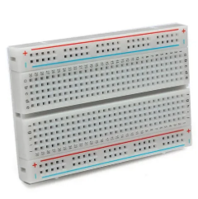
Próbapanel (Breadboard)
Feladata: Az elektronikai alkatrészek ideiglenes összekapcsolása.
Miért szükséges: Lehetővé teszi a komponensek forrasztás nélküli összekötését, ezáltal egyszerűbbé teszi a fejlesztést és a tesztelést.

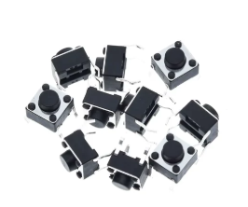
Gombok – 4 lábú nyomógombok
Feladata: Az egyszeri belépési kód bevitele.
Miért szükséges: A felhasználó manuálisan is tud azonosítást végezni kód megadásával, amennyiben nem NFC kártyát használ.
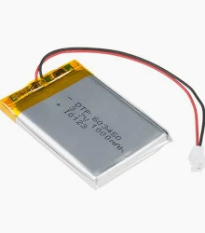
Akkumulátor – Li-Pol 3,7 V
Feladata: A rendszer tápellátásának biztosítása.
Miért szükséges: Hordozható és stabil áramforrást biztosít a teljes rendszer működéséhez.

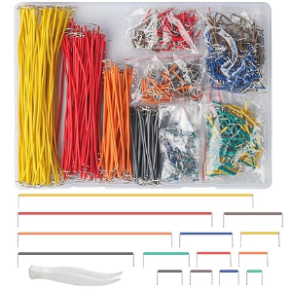
Kábelek – female-to-male, female-to-female, male-to-male
Feladata: Az egyes komponensek elektromos összekapcsolása.
Miért szükséges: Biztosítják a megfelelő jel- és tápellátási kapcsolatot az alkatrészek között.

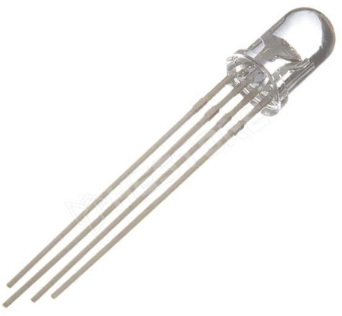
LED-ek – 2 db RGB LED
Feladata: Vizuális visszajelzés biztosítása.
Miért szükséges: Az egyik LED a sorompó végén, a másik a kijelző alatt (a gombok felett) helyezkedik el. Segítenek egyértelműen jelezni a rendszer állapotát (pl. sikeres azonosítás, elutasítás, nyitott vagy zárt sorompó).

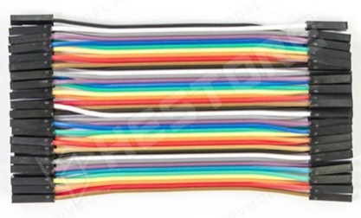
Csatlakozók
Feladata: A kábelek és elektronikai elemek stabil rögzítése.
Miért szükséges: Biztosítják a megbízható elektromos kapcsolatot a rendszer elemei között.

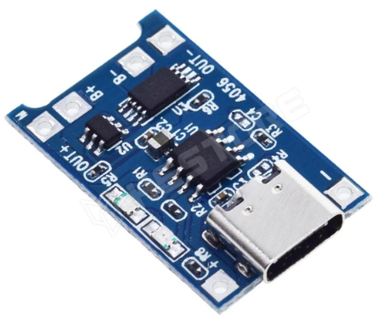
Akkumulátortöltő modul – TP4056 (USB-C típusú)
Feladata: A Li-Pol akkumulátor töltése.
Miért szükséges: Lehetővé teszi az akkumulátor biztonságos és egyszerű újratöltését, ezáltal biztosítja a rendszer folyamatos működését.

Algoritmusok – backend és frontend kapcsolata
A dokumentációk jellemzően elsősorban a backend komponensekre koncentrálnak, azonban az algoritmusok működésének, valamint a frontend és a backend közötti interakciónak a bemutatása szintén kulcsfontosságú a webalkalmazás teljes rendszerének megértéséhez. A frontend rész ismertetése nemcsak a fejlesztők, hanem a felhasználók számára is hozzájárul ahhoz, hogy az alkalmazás működéséről átfogó képet kapjanak, az adott funkciókon keresztül szemléltetve.

Felhasználói dokumentáció

Bejelentkezés/belépés/regisztráció folyamata

A rendszerben új felhasználót kizárólag szuperadmin jogosultsággal rendelkező személy hozhat létre, aki az adatbázisban rögzíti a felhasználó adatait. Miután egy szuperadmin vagy admin felhasználó létrehozásra került, a felhasználó a megadott e-mail címmel és a hozzá tartozó ranggal tud belépni a rendszerbe. Az első belépéskor a rang szolgál ideiglenes jelszóként (pl. admin). Az első sikeres bejelentkezés után a rendszer automatikusan felugró ablakban felszólítja a felhasználót egy új jelszó megadására. Ez az új jelszó lesz a további bejelentkezésekhez használt jelszó. Amennyiben a felhasználó nem állít be új jelszót, a rendszer minden belépéskor és oldalfrissítéskor ismételten kérni fogja annak megadását. Minden felhasználóhoz tartozik egy cég, amelybe a rendszer a sikeres bejelentkezés után automatikusan belépteti a felhasználót. Biztonsági okokból a rendszer 15 perc inaktivitás után automatikusan kijelentkezteti a felhasználót, így újra be kell jelentkezni a további használathoz.

Rangrendszer és jogosultságok
A rendszer három különböző jogosultsági szintet (rangot) különböztet meg: szuperadmin, admin és user (alkalmazott). Az egyes rangokhoz eltérő jogosultságok tartoznak.
Szuperadmin
A szuperadmin a rendszer legmagasabb jogosultsági szintje, amely az összes cég felett teljes körű hozzáférést biztosít.
Jogosultságai:
- új cégek hozzáadása és kezelése
- felhasználók hozzáadása és törlése (bármelyik cégnél)
- értékelések törlése és módosítása (a főoldalon)
- statisztikák megtekintése (az admin oldalon)
  - globális statisztikák az összes cégre vonatkozóan
  - szűrés lehetősége egy adott cégre vonatkozóan
- kártyák hozzáadása, törlése és szerkesztése
- kártyákhoz tulajdonos hozzárendelése
- kártyák státuszának módosítása
- a parkoló első használatakor használatos kód létrehozása
  - a kódok 4 számjegyből állnak, a számok 1-3 közöttiek
  - a kódok egy adott céghez rendelhetők, így csak ott használhatók
  - kódok státuszának módosítása vagy törlése
  - lejárati dátum beállítása a kódokhoz
Admin
Az admin jogosultságai kizárólag a saját cégére terjednek ki.
Jogosultságai:
- dolgozók hozzáadása a saját céghez
- kártyák hozzáadása és kezelése
- kártyák státuszának módosítása
- a céghez tartozó felhasználók adatainak módosítása
- felhasználók eltávolítása a cégből
Felhasználó/alkalmazott (user)
A felhasználó/alkalmazott a weiss.proparking.hu oldalon keresztül kezeli a saját parkolásait.
Jogosultságai:
- Saját parkolások kezelése és nyomon követése
- megtekintheti, hogy hol parkolta le az autóját
- saját felhasználó létrehozása kártyaazonosító alapján
- parkolás mentése, annak érdekében, hogy a munka után könnyen megtalálja az autóját

Értékelések és visszajelzések a főoldalon
A fő (bemutató) oldal alján a felhasználók számára lehetőség a felhasználók számára lehetőség van a szolgáltatás értékelésére és a vélemény nyilvánításra.
Az étékelés 1-5 csillagos skálán történik, ahol 1 csillag a legrosszabb, és az 5 csillag a legjobb értékelést jelenti. Az értékeléshez adható szöveges visszajelzés/komment is. A beérkezett értékelésekből lehet látni párat az oldalon is, ha lejjebb görgetünk.

A főoldal menüsora
A menüsor az oldalon való navigálást segíti. Ha a gombra kattintunk, akkor automatikusan a megfelelő részre kerülünk.
Funkciók gomb: A gombra kattintva elvisz minket az oldal arra a részre, ahol a rendszerünk funkcióit, működését részletezzük.
Működés gomb: Jelenleg nem működik.
GYIK gomb: A gyakori kérdések rovatra visz minket, ahol a felhasználók által gyakran ismételt kérdések vannak összeszedve és megválaszolva.
Vélemények gomb: A gombra kattintva a vélemények rovatra visz minket az oldal, ahol a felhasználóink által írt vélemények olvashatóak, valamint megfogalmazhatjuk saját véleményünket is az oldallal, valamint a szolgáltatással kapcsolatban.
Kapcsolat gomb: A gombra kattintva az oldal elvisz minket a kapcsolat rovathoz, ahol a kapcsolatot lehet velünk felvenni. Lehetőség van bármilyen kérdés feltételére, illetve az esetleges észrevételek közlésére is.

Kapcsolat rovat a főoldalon
Egy név, valamint egy e-mail cím megadása után lehetőség van az üzenetünk megadására. Az elküldés gombra kell kattintani, és ezt követően visszaigazoló e-mailt kapunk.

Az admin felület működése
Belépés az admin felületre: A http://proparking.hu/admin url bemásolása után tudunk bejelentkezni az admin oldalra. Egy e-mail cím, valamint jelszó megadása után a bejelentkezés gombra kell kattintani a tovább lépéshez.
Bal oldali menüsáv: A bal felső sarokban általános információk találhatók meg, mint pl.: név, rang, e-mail cím, cég (opcionálisan). Fentről lefelé az alábbi funkciók közül tudunk választani: Statisztikák, Parkolási Napló, Értékelések, Alkalmazottak, Kártyák, Cégek, Admin Kezelés (opcionálisan), Tevékenység napló, Kijelentkezés.
Jobb felső sarokban lévő cégválasztó: A legördülő listából kiválaszthatjuk a céget, amelyre szűrni szeretnénk. A továbbiakban az összes statisztika az általunk kiválasztott cégre vonatkozik majd.
Statisztikák: A gombra kattintva megjelennek előttünk különböző a cégekkel, alkalmazottakkal, értékelésekkel és parkolásokkal kapcsolatos statisztikákat tekinthetjük meg.
Parkolási napló: A parkolási naplóban 2 féleképpen tudunk szűrni a parkolásokra: a parkolás típusa (aktív/passzív) és dátum szerint is lehet szűrni. Amint leszűrtük a számunkra érdekes információkat, láthatjuk a részleteket a parkolásokkal kapcsolatban mint pl.: ID, Alkalmazott (neve), Parkolóhely, Érkezés és Távozás, A parkolás státusza (aktív/passzív), valamint Műveletek, amely segítségével kijelentkeztethetjük az éppen parkoló felhasználót.
Értékelések: Az értékelések résznél látható az összes értékelés, és az értékelések részletei, mint pl.: ID, név, az értékelés szövege, és leadásának dátuma is. Lehetőség van szerkeszteni, valamint törölni is az értékeléseket.
Alkalmazottak: Az alkalmazottak funkció segít kilistázni az alkalmazottak összes adatát. Lehetőség van az adatok szerkesztésére, valamint az alkalmazottak törlésére. Illetve lehetőség van jelszó változtatására azoknál a felhasználóknál, még nem adtak meg jelszót, valamint szuper adminként bejelentkezve megtudjuk az adminok illetve szuper adminok jelszavát is változtatni.
Kártyák: A kártyák fülnél új kártyákat lehet hozzáadni, amelyeket hozzá lehet kötni tulajdonoshoz, valamint céghez is. Valamint a felhasználókhoz tartozó kártyákat lehet kezelni, szerkeszteni. Lehetőség van a kártyákat átadni másnak, valamint a kártya státuszát (aktív/passzív) állítani.
Cégek: A cégek opciónál láthatjuk kilistázva a cégeket, valamint különböző információkat róla, mint pl.: alkalmazottak száma, adminok száma. Lehetőség van a cég nevének szerkesztésére, a kiválasztás gombbal visszatérni a statisztikák oldalra, illetve lehet a cégeket törölni is. Lehetőség van továbbá új céget is létrehozni.
Admin kezelés: Opcionális, ezt csak szuperadminok látják. Ezen a fülön csak létrehozni lehet új adminokat, illetve szuperadminokat, törlésre az alkalmazottak fülnél van lehetőség.
Tevékenység Napló: Itt látható az összes tevékenység amelyhez az Admin felületnek köze van. Pl.: Új cég létrehozása, sikeres bejelentkezés stb. Lehetőség van szűrni is az eseményekre dátum szerint.

Összefoglalás

A vége eredmény véleményezése
Nagyon elégedettek vagyunk a csapat teljesítményével! Sikerült egy stabil alapot kiépítenünk a további fejlesztésekhez, és büszkék vagyunk az eddigi eredményeinkre. Weboldalunk már most teljesíti az elvárásainkat, és bízunk benne, hogy ez a befektetett energia hosszú távon is hozzájárul a projekt sikeréhez.
Rengeteget tanultunk és fejlődtünk a folyamat során. Bár akadtak kihívások, ezek mind lehetőséget adtak a további javulásra. Eredetileg egy könnyen kezelhető parkoló oldalt szerettünk volna létrehozni, ahol mindenki egyszerűen tudja kezelni parkolásait. Néhány funkció azonban még nem teljesen kiforrott: ------------------------------------------------------------------------------------------------------------------------------------------------------------------------------ Ezek a kihívások további fejlődési lehetőséget jelentenek számunkra, és biztosak vagyunk benne, hogy a jövőben még jobbá tehetjük az oldalt.

